

**Коми Республикаын «Сыктывдін»**

**муниципальнӧй районса администрациялӧн**

**ШУÖМ**

**ПОСТАНОВЛЕНИЕ**

**администрации муниципального района**

**«Сыктывдинский» Республики Коми**

от 20 сентября 2024 года № 9/1249

Об утверждении проекта планировки и проекта межевания кадастрового квартала 11:04:1001017 (с. Выльгорт)

Руководствуясь статьями 43, 45 Градостроительного кодекса Российской Федерации, статьей 14 Федеральным законом от 6 октября 2003 года № 131-ФЗ «Об общих принципах организации местного самоуправления в Российской Федерации», постановлением Правительства Республики Коми от 19 февраля 2020 года № 64 «Об организации проведения комплексных кадастровых работ на территории Республики Коми в 2021 - 2025 годах», Уставом муниципального района «Сыктывдинский» Республики Коми, администрация муниципального района «Сыктывдинский» Республики Коми

**ПОСТАНОВЛЯЕТ:**

1. Утвердить проект планировки и проект межевания кадастрового квартала 11:04:1001017 (с. Выльгорт).
2. Отделу по работе с Советом, сельскими поселениями и связям с общественностью администрации муниципального района «Сыктывдинский» Республики Коми разместить постановление на официальном сайте администрации муниципального района «Сыктывдинский» в информационно-телекоммуникационной сети «Интернет» <https://syktyvdin.gosuslugi.ru/>.
3. Контроль за исполнением настоящего постановления оставляю за собой.
4. Настоящее постановление вступает в силу со дня его официального опубликования.

Заместитель руководителя администрации

муниципального района «Сыктывдинский» П.В. Карин

ООО «Специальная геодезия»

Проект межевания территории

в границах кадастрового квартала 11:04:1001017

Том I

Основная часть

**Проект межевания территории**

**в границах кадастрового квартала 11:04:1001017**

Том I

Основная часть

Директор Лосев А. В.



Главный архитектор проекта Акулова С.С.

Республика Коми, Сыктывдинский район,

2024 г.

# Содержание

Введение

1. Перечень и сведения о площади образуемых земельных участков, в том числе возможные способы их образования 4
2. Перечень и сведения о площади образуемых земельных участков, которые будут отнесены к территориям общего пользования или имуществу общего пользования, в том числе в отношении которых предполагаются резервирование и (или) изъятие для государственных или муниципальных нужд 10
3. Вид разрешенного использования образуемых земельных участков в соответствии с проектом планировки территории 11
4. Целевое назначение лесов, вид (виды) разрешенного использования лесного участка, количественные и качественные характеристики лесного участка, сведения о нахождении лесного участка в границах особо защитных участков лесов 12
5. Сведения о границах территории, в отношении которой утвержден проект межевания, содержащие перечень координат характерных точек этих границ в системе координат, используемой для ведения Единого государственного реестра недвижимости. 12

Приложение

Введение

Подготовка проекта межевания территории осуществляется для определения местоположения границ образуемых и изменяемых земельных участков и установления, изменения, отмены красных линий для застроенных территорий, в границах которых не планируется размещение новых объектов капитального строительства, а также для установления, изменения, отмены красных линий в связи с образованием и (или) изменением земельного участка, расположенного в границах территории, применительно к которой не предусматривается осуществление деятельности по комплексному и устойчивому развитию территории, при условии, что такие установление, изменение, отмена влекут за собой исключительно изменение границ территории общего пользования.

Проект межевания территории кадастрового квартала 11:04:1001017 разработан в соответствии с Муниципальным контрактом

Проектом межевания предусматривается установление границ образуемых земельных участков.

Документация по межеванию территории выполнена на основании:

- постановления Администрации муниципального района «Сыктывдинский» Республики Коми

В процессе разработки градостроительной документации использовались следующие материалы и нормативно-правовые документы:

1. Федеральный закон от 29.12.2004 № 190-ФЗ «Градостроительный кодекс Российской Федерации»;
2. Федеральный закон от 25.10.2001 № 136-ФЗ «Земельный кодекс Российской Федерации»;
3. Федеральный закон от 24.07.2007 №221-ФЗ «О кадастровой деятельности»;
4. Федеральный закон РФ от 09.02.2009 №8-ФЗ «Об обеспечении доступа к информации о деятельности государственных органов и органов местного самоуправления»;
5. Федеральный закон от 13.07.2015 № 218-ФЗ «О государственной регистрации недвижимости»;
6. Постановление Правительства РФ от 31.03.2017 № 402 «Об утверждении Правил выполнения инженерных изысканий, необходимых для подготовки документации по планировке территории, перечня видов инженерных изысканий, необходимых для подготовки документации по планировке территории, и о внесении изменений в постановление Правительства Российской Федерации от 19 января 2006 г. № 20»;
7. Постановление Правительства Российской Федерации от 05.09.2013 №782 «О схемах водоснабжения и водоотведения»;
8. «СП 42.13330.2016. Свод правил. Градостроительство. Планировка и застройка городских и сельских поселений. Актуализированная редакция СНиП 2.07.01-89*» утв. Приказом Министерства строительства и жилищно-коммунального хозяйства Российской Федерации от 30 декабря 2016 г. № 1034/пр;
9. Решение Совета МОМР "Сыктывдинский" от 17.05.2018г №27/5-1 «Местные нормативы градостроительного проектирования МОСП «Выльгорт» МОМР «Сыктывдинский»

Цель проекта межевания территории - определение местоположения границ образуемых и изменяемых земельных участков в соответствии с нормативными правовыми документами, принимая во внимание фактическое землепользование.

# Перечень и сведения о площади образуемых земельных участков, в том числе возможные способы их образования.

Таблица №1.

Перечень и сведения о площади образуемых земельных участков, в том числе возможные способы их образования.

|  |  |  |  |  |  |
| --- | --- | --- | --- | --- | --- |
| **№ п/п** | **Кадастровый номер существующего земельного участка** | **Площадь исходного земельного участка, кв.м** | **Условный номер образуемого**  **земельного участка** | **Площадь образуемого земельного участка, кв.м** | **Возможный способ образования земельного участка** |
| 1 |  |  | ЗУ:1 | 440 | Образование ЗУ из земель, находящихся в государственной или муниципальной собственности |
| 2 |  |  | ЗУ:2 | 6493 |
| 3 |  |  | ЗУ:2.1 | 600 |
| 4 |  |  | ЗУ:3 | 43602 |
| 5 |  |  | ЗУ:4 | 2560 |
| 6 |  |  | ЗУ:4.1 | 541 |
| 7 |  |  | ЗУ:4.2 | 202 |
| 8 |  |  | ЗУ:5 | 9424 |
| 9 | 11:04:1001017:69 | 500 | ЗУ:7 | 824 | Образование ЗУ путем перераспределения земельных участков с кадастровым номером 11:04:1001017:69 и земель,  находящихся в государственной или муниципальной собственности |
| 10 | 11:04:1001017:107 | 270 | ЗУ:8 | 623 | Образование ЗУ путем перераспределения земельных участков с кадастровым номером 11:04:1001017:107,  11:04:1001017:101,  11:04:1001017:100 и  11:04:1001017:265 |
| 11 | 11:04:1001017:101 | 500 | ЗУ:8.1 | 486 |
| 12 | 11:04:1001017:100 | 420 |
| 13 | 11:04:1001017:265 | 1613 | ЗУ:9 | 4411 |
| 14 | 11:04:1001017:85 | 680 | ЗУ:10 | 1055 | Образование ЗУ путем перераспределения земельных участков с кадастровым номером 11:04:1001017:85 и земель, |

|  |  |  |  |  |  |
| --- | --- | --- | --- | --- | --- |
|  |  |  |  |  | находящихся в государственной или муниципальной собственности |
| 15 | 11:04:1001017:68 | 500 | ЗУ:11 | 537 | Образование ЗУ путем перераспределения земельных участков с кадастровым номером 11:04:1001017:68 и земель,  находящихся в государственной или муниципальной собственности |
| 16 | 11:04:1001017:19 | 1000 | ЗУ:12 | 1142 | Образование ЗУ путем перераспределения земельных участков с кадастровым номером 11:04:1001017:19 и земель,  находящихся в государственной или муниципальной собственности |
| 17 | 11:04:1001017:280 | 1085 | ЗУ:12.1 | 1157 | Образование ЗУ путем перераспределения земельных участков с кадастровым номером 11:04:1001017:280 и земель,  находящихся в государственной или муниципальной собственности |
| 18 | 11:04:1001017:26 | 781 | ЗУ:13 | 898 | Образование ЗУ путем перераспределения земельных участков с кадастровым номером 11:04:1001017:26 и земель,  находящихся в государственной или муниципальной собственности |
| 19 | 11:04:1001017:41 | 1000 | ЗУ:14 | 1130 | Образование ЗУ путем перераспределения земельных участков с кадастровым номером 11:04:1001017:41 и земель,  находящихся в государственной или муниципальной собственности |
| 20 | 11:04:1001017:64 | 1000 | ЗУ:15 | 1125 | Образование ЗУ путем перераспределения земельных участков с кадастровым номером 11:04:1001017:64 и земель,  находящихся в государственной или муниципальной собственности |
| 21 | 11:04:1001017:67 | 1000 | ЗУ:16 | 1124 | Образование ЗУ путем перераспределения земельных участков с кадастровым номером 11:04:1001017:67 и земель,  находящихся в государственной  или муниципальной собственности |

Примечания:

* Земельные участки, расположенные в границах проектируемой территории проекта межевания, относятся к категории земель «Земли населенных пунктов»
* Границы образуемых земельных участков определены с учетом границ смежных земельных участков, стоящих на кадастровом учете, естественных границ земельного участка, красных линий, границ территориальных зон, требований, установленных градостроительным регламентом, а также требований, установленных в соответствии с иными нормативами градостроительного проектирования.

Таблица №2. Каталог координат поворотных точек границ образуемых земельных участков

|  |  |  |  |
| --- | --- | --- | --- |
| Условный номер земельного  участка | Номер точки | Координаты, м | |
| X | Y |
| ЗУ:1 | 1 | 623093,57 | 4436911,17 |
| 2 | 623095,29 | 4436911,45 |
| 3 | 623096,94 | 4436895,60 |
| 4 | 623100,61 | 4436895,95 |
| 5 | 623114,89 | 4436896,08 |
| 6 | 623121,92 | 4436895,56 |
| 7 | 623121,44 | 4436889,36 |
| 8 | 623120,92 | 4436889,94 |
| 9 | 623118,02 | 4436891,78 |
| 10 | 623114,67 | 4436892,38 |
| 11 | 623107,04 | 4436892,70 |
| 12 | 623104,08 | 4436890,95 |
| 13 | 623107,22 | 4436862,61 |
| 14 | 623108,33 | 4436862,50 |
| 15 | 623120,40 | 4436864,00 |
| 16 | 623120,70 | 4436863,01 |
| 17 | 623106,90 | 4436861,22 |
| 18 | 623110,55 | 4436844,36 |
| 19 | 623101,19 | 4436846,84 |
| 20 | 623104,86 | 4436848,62 |
| 21 | 623097,39 | 4436881,66 |
| 1 | 623093,57 | 4436911,17 |
| ЗУ:2 | 1 | 623024,03 | 4436919,13 |
| 2 | 623034,33 | 4436912,78 |
| 3 | 623037,81 | 4436911,07 |
| 4 | 623061,40 | 4436878,95 |
| 5 | 623069,50 | 4436882,02 |
| 6 | 623070,70 | 4436877,97 |
| 7 | 623065,11 | 4436875,78 |
| 8 | 623066,92 | 4436864,95 |

|  |  |  |  |
| --- | --- | --- | --- |
|  | 9 | 623071,05 | 4436854,65 |
| 10 | 623071,21 | 4436852,93 |
| 11 | 623076,85 | 4436838,12 |
| 12 | 623074,85 | 4436836,82 |
| 13 | 623071,32 | 4436835,15 |
| 14 | 623070,81 | 4436838,86 |
| 15 | 623065,28 | 4436850,34 |
| 16 | 623062,52 | 4436857,13 |
| 17 | 623060,19 | 4436862,42 |
| 18 | 623058,46 | 4436866,46 |
| 19 | 623048,80 | 4436861,59 |
| 20 | 623053,94 | 4436848,78 |
| 21 | 623051,35 | 4436847,25 |
| 22 | 623052,92 | 4436844,48 |
| 23 | 623051,70 | 4436843,76 |
| 24 | 623058,76 | 4436832,43 |
| 25 | 623060,97 | 4436828,02 |
| 26 | 623060,07 | 4436827,57 |
| 27 | 623065,44 | 4436808,03 |
| 28 | 623066,36 | 4436808,38 |
| 29 | 623067,32 | 4436808,74 |
| 30 | 623067,22 | 4436805,48 |
| 31 | 623067,12 | 4436793,34 |
| 32 | 623067,81 | 4436790,83 |
| 33 | 623068,47 | 4436784,51 |
| 34 | 623069,88 | 4436780,52 |
| 35 | 623071,04 | 4436780,88 |
| 36 | 623072,49 | 4436776,75 |
| 37 | 623071,49 | 4436776,21 |
| 38 | 623068,09 | 4436775,92 |
| 39 | 623058,12 | 4436772,86 |
| 40 | 623055,21 | 4436767,32 |
| 41 | 623055,05 | 4436757,25 |

|  |  |  |  |
| --- | --- | --- | --- |
|  | 42 | 623056,61 | 4436749,36 |
| 43 | 623084,88 | 4436753,72 |
| 44 | 623084,99 | 4436753,13 |
| 45 | 623092,35 | 4436753,80 |
| 46 | 623092,06 | 4436754,72 |
| 47 | 623096,96 | 4436756,41 |
| 48 | 623097,76 | 4436759,28 |
| 49 | 623097,93 | 4436764,58 |
| 50 | 623096,83 | 4436769,52 |
| 51 | 623095,73 | 4436784,72 |
| 52 | 623102,56 | 4436785,32 |
| 53 | 623105,36 | 4436790,32 |
| 54 | 623107,69 | 4436798,23 |
| 55 | 623107,10 | 4436798,90 |
| 56 | 623106,59 | 4436798,81 |
| 57 | 623103,16 | 4436807,00 |
| 58 | 623103,42 | 4436807,19 |
| 59 | 623106,71 | 4436818,17 |
| 60 | 623106,19 | 4436819,57 |
| 61 | 623109,05 | 4436820,56 |
| 62 | 623110,38 | 4436831,61 |
| 63 | 623106,96 | 4436830,42 |
| 64 | 623106,31 | 4436840,09 |
| 65 | 623123,83 | 4436836,56 |
| 66 | 623126,17 | 4436821,75 |
| 67 | 623107,48 | 4436818,45 |
| 68 | 623112,70 | 4436788,18 |
| 69 | 623105,55 | 4436787,10 |
| 70 | 623103,83 | 4436777,65 |
| 71 | 623101,18 | 4436760,88 |
| 72 | 623100,91 | 4436753,32 |
| 73 | 623095,83 | 4436752,77 |
| 74 | 623001,13 | 4436740,90 |
| 75 | 623000,34 | 4436745,42 |
| 76 | 622995,57 | 4436744,74 |
| 77 | 622996,48 | 4436740,07 |
| 78 | 622974,83 | 4436736,18 |
| 79 | 622974,17 | 4436739,96 |
| 80 | 622968,81 | 4436739,09 |
| 81 | 622969,44 | 4436735,40 |
| 82 | 622930,87 | 4436729,68 |
| 83 | 622926,54 | 4436730,23 |
| 84 | 622923,05 | 4436733,44 |
| 85 | 622964,94 | 4436741,50 |
| 86 | 622963,16 | 4436750,84 |
| 87 | 622965,41 | 4436755,80 |
| 88 | 622978,00 | 4436759,66 |
| 89 | 622978,84 | 4436755,95 |
| 90 | 622997,66 | 4436759,77 |

|  |  |  |  |
| --- | --- | --- | --- |
|  | 91 | 622996,97 | 4436762,31 |
| 92 | 623001,02 | 4436759,14 |
| 93 | 623008,76 | 4436757,21 |
| 94 | 623010,95 | 4436757,71 |
| 95 | 623017,28 | 4436759,15 |
| 96 | 623022,63 | 4436760,34 |
| 97 | 623020,66 | 4436766,10 |
| 98 | 623017,52 | 4436775,27 |
| 99 | 623014,20 | 4436784,98 |
| 100 | 623012,23 | 4436789,77 |
| 101 | 623008,64 | 4436793,23 |
| 102 | 623001,16 | 4436796,75 |
| 103 | 622997,95 | 4436798,00 |
| 104 | 622995,21 | 4436797,67 |
| 105 | 622990,92 | 4436800,57 |
| 106 | 622990,48 | 4436802,86 |
| 107 | 622989,62 | 4436806,14 |
| 108 | 622989,31 | 4436806,83 |
| 109 | 622988,85 | 4436808,63 |
| 110 | 622984,65 | 4436833,48 |
| 111 | 622974,05 | 4436877,54 |
| 112 | 622969,51 | 4436878,62 |
| 113 | 622969,57 | 4436879,94 |
| 114 | 622980,66 | 4436877,58 |
| 115 | 623001,18 | 4436883,76 |
| 116 | 623004,08 | 4436891,19 |
| 117 | 623008,72 | 4436889,52 |
| 118 | 623016,88 | 4436877,59 |
| 119 | 623022,39 | 4436866,01 |
| 120 | 623026,86 | 4436858,34 |
| 121 | 623028,13 | 4436856,33 |
| 122 | 623040,61 | 4436865,00 |
| 123 | 623057,52 | 4436877,06 |
| 124 | 623037,13 | 4436903,03 |
| 125 | 623030,01 | 4436912,09 |
| 126 | 623024,03 | 4436919,13 |
|  | | |
| 127 | 622985,14 | 4436872,30 |
| 128 | 622986,74 | 4436866,74 |
| 129 | 622993,00 | 4436847,43 |
| 130 | 623001,15 | 4436850,86 |
| 131 | 623007,56 | 4436861,59 |
| 132 | 623007,91 | 4436866,63 |
| 133 | 623007,73 | 4436872,55 |
| 134 | 622999,52 | 4436875,17 |
| 135 | 622985,14 | 4436872,30 |
|  | | |
| 136 | 622992,24 | 4436834,86 |
| 137 | 623000,20 | 4436804,33 |

|  |  |  |  |
| --- | --- | --- | --- |
|  | 138 | 623010,32 | 4436809,24 |
| 139 | 623012,50 | 4436799,30 |
| 140 | 623020,82 | 4436782,58 |
| 141 | 623029,46 | 4436754,21 |
| 142 | 623041,60 | 4436757,36 |
| 143 | 623041,64 | 4436756,57 |
| 144 | 623046,61 | 4436756,61 |
| 145 | 623046,51 | 4436760,38 |
| 146 | 623046,05 | 4436763,75 |
| 147 | 623040,18 | 4436775,40 |
| 148 | 623050,75 | 4436780,71 |
| 149 | 623049,93 | 4436788,25 |
| 150 | 623059,62 | 4436793,47 |
| 151 | 623055,43 | 4436817,36 |
| 152 | 623051,94 | 4436832,58 |
| 153 | 623046,48 | 4436842,22 |
| 154 | 623034,79 | 4436854,74 |
| 155 | 623019,22 | 4436845,87 |
| 156 | 623016,57 | 4436844,36 |
| 157 | 623030,17 | 4436820,07 |
| 158 | 623029,39 | 4436819,45 |
| 159 | 623028,45 | 4436819,05 |
| 160 | 623017,71 | 4436838,41 |
| 161 | 623015,46 | 4436842,25 |
| 162 | 622992,24 | 4436834,86 |
|  | | |
| 163 | 622988,49 | 4436753,13 |
| 164 | 622989,75 | 4436746,25 |
| 165 | 622994,67 | 4436747,11 |
| 166 | 622998,95 | 4436747,88 |
| 167 | 622997,71 | 4436754,66 |
| 168 | 622993,42 | 4436753,95 |
| 169 | 622988,49 | 4436753,13 |
| ЗУ:3 | 170 | 622525,14 | 4436618,42 |
| 171 | 622532,55 | 4436657,63 |
| 172 | 622570,25 | 4436653,05 |
| 173 | 622578,94 | 4436646,98 |
| 174 | 622588,89 | 4436607,87 |
| 175 | 622598,23 | 4436610,73 |
| 176 | 622606,79 | 4436618,42 |
| 177 | 622614,36 | 4436864,25 |
| 178 | 622621,18 | 4436869,40 |
| 179 | 622725,34 | 4436886,48 |
| 180 | 622730,41 | 4436890,84 |
| 181 | 622735,96 | 4436897,06 |
| 182 | 622742,09 | 4436904,27 |
| 183 | 622747,51 | 4436912,38 |
| 184 | 622755,73 | 4436921,14 |
| 185 | 622757,53 | 4436930,83 |

|  |  |  |  |
| --- | --- | --- | --- |
|  | 186 | 622763,27 | 4437100,80 |
| 187 | 622767,04 | 4437107,55 |
| 188 | 622779,26 | 4437113,58 |
| 189 | 622831,37 | 4437119,02 |
| 190 | 622874,30 | 4437122,94 |
| 191 | 622962,00 | 4437122,74 |
| 192 | 622948,62 | 4437128,72 |
| 193 | 622944,88 | 4437131,33 |
| 194 | 622934,13 | 4437132,60 |
| 195 | 622923,43 | 4437114,86 |
| 196 | 622913,51 | 4437061,38 |
| 197 | 622906,13 | 4437033,95 |
| 198 | 622897,34 | 4436977,93 |
| 199 | 622888,71 | 4436940,75 |
| 200 | 622886,71 | 4436942,14 |
| 201 | 622881,47 | 4436913,57 |
| 202 | 622881,47 | 4436884,92 |
| 203 | 622895,72 | 4436857,37 |
| 204 | 622909,10 | 4436835,81 |
| 205 | 622909,10 | 4436807,57 |
| 206 | 622904,56 | 4436779,74 |
| 207 | 622900,27 | 4436770,46 |
| 208 | 622867,20 | 4436742,28 |
| 209 | 622842,77 | 4436742,28 |
| 210 | 622686,38 | 4436737,27 |
| 211 | 622525,14 | 4436732,41 |
|  | | |
| 212 | 622876,01 | 4436733,79 |
| 213 | 622880,97 | 4436727,14 |
| 214 | 622882,47 | 4436732,90 |
| 215 | 622876,01 | 4436733,79 |
|  | | |
| 216 | 622849,84 | 4436736,55 |
| 217 | 622860,94 | 4436729,11 |
| 218 | 622868,06 | 4436739,26 |
| 219 | 622856,88 | 4436746,82 |
| 220 | 622849,84 | 4436736,55 |
|  | | |
| 221 | 622866,58 | 4436752,35 |
| 222 | 622866,88 | 4436752,09 |
| 223 | 622870,52 | 4436756,02 |
| 224 | 622870,22 | 4436756,29 |
| 225 | 622866,58 | 4436752,35 |
|  | | |
| 226 | 622864,85 | 4436723,28 |
| 227 | 622865,72 | 4436722,80 |
| 228 | 622866,22 | 4436723,67 |
| 229 | 622865,33 | 4436724,16 |
| 230 | 622864,85 | 4436723,28 |

|  |  |  |  |
| --- | --- | --- | --- |
|  | 231 | | |
| 232 | 622846,47 | 4436745,31 |
| 233 | 622850,67 | 4436743,17 |
| 234 | 622852,27 | 4436745,93 |
| 235 | 622848,04 | 4436748,35 |
| 236 | 622846,47 | 4436745,31 |
|  | | |
| 237 | 622831,72 | 4436766,74 |
| 238 | 622832,69 | 4436766,47 |
| 239 | 622832,96 | 4436767,43 |
| 240 | 622832,00 | 4436767,71 |
| 241 | 622831,72 | 4436766,74 |
|  | | |
| 242 | 622793,27 | 4436781,42 |
| 243 | 622797,98 | 4436776,59 |
| 244 | 622802,62 | 4436781,60 |
| 245 | 622793,27 | 4436781,42 |
|  | | |
| 246 | 622767,99 | 4436793,24 |
| 247 | 622768,86 | 4436792,75 |
| 248 | 622769,35 | 4436793,62 |
| 249 | 622768,48 | 4436794,12 |
| 250 | 622767,99 | 4436793,24 |
|  | | |
| 251 | 622731,61 | 4436813,44 |
| 252 | 622733,73 | 4436812,25 |
| 253 | 622734,92 | 4436814,34 |
| 254 | 622732,83 | 4436815,53 |
| 255 | 622731,61 | 4436813,44 |
|  | | |
| 256 | 622696,92 | 4436829,44 |
| 257 | 622697,93 | 4436829,03 |
| 258 | 622699,96 | 4436834,07 |
| 259 | 622698,94 | 4436834,48 |
| 260 | 622696,92 | 4436829,44 |
|  | | |
| 261 | 622664,66 | 4436847,03 |
| 262 | 622666,75 | 4436845,83 |
| 263 | 622667,95 | 4436847,92 |
| 264 | 622665,86 | 4436849,12 |
| 265 | 622664,66 | 4436847,03 |
|  | | |
| 266 | 622630,31 | 4436862,98 |
| 267 | 622635,78 | 4436856,95 |
| 268 | 622636,10 | 4436857,26 |
| 269 | 622630,91 | 4436862,93 |
| 270 | 622635,92 | 4436867,16 |
| 271 | 622635,63 | 4436867,51 |
| 272 | 622630,31 | 4436862,98 |

|  |  |  |  |
| --- | --- | --- | --- |
|  |  | | |
| 273 | 622617,76 | 4436889,46 |
| 274 | 622619,17 | 4436882,59 |
| 275 | 622639,99 | 4436886,88 |
| 276 | 622638,58 | 4436893,74 |
| 277 | 622617,76 | 4436889,46 |
|  | | |
| 278 | 622621,35 | 4436909,09 |
| 279 | 622622,46 | 4436907,43 |
| 280 | 622627,51 | 4436910,80 |
| 281 | 622626,39 | 4436912,46 |
| 282 | 622621,35 | 4436909,09 |
| ЗУ:4 | 1 | 622580,72 | 4436943,93 |
| 2 | 622580,71 | 4436948,72 |
| 3 | 622570,27 | 4436957,70 |
| 4 | 622542,20 | 4436963,81 |
| 5 | 622526,75 | 4436954,08 |
| 6 | 622495,03 | 4436942,90 |
| 7 | 622501,73 | 4436932,45 |
| 8 | 622534,37 | 4436910,00 |
| 9 | 622561,29 | 4436922,26 |
| 10 | 622565,39 | 4436925,01 |
| 11 | 622565,39 | 4436943,93 |
| 1 | 622580,72 | 4436943,93 |
| ЗУ:4.1 | 1 | 622514,06 | 4436900,74 |
| 2 | 622534,37 | 4436910,00 |
| 3 | 622501,73 | 4436932,45 |
| 4 | 622495,03 | 4436942,90 |
| 5 | 622485,41 | 4436939,50 |
| 6 | 622493,99 | 4436926,12 |
| 7 | 622518,48 | 4436909,16 |
| 1 | 622514,06 | 4436900,74 |
| ЗУ:4.2 | 1 | 622580,73 | 4436937,28 |
| 2 | 622580,72 | 4436943,93 |
| 3 | 622565,39 | 4436943,93 |
| 4 | 622565,39 | 4436925,01 |
| 5 | 622571,54 | 4436929,14 |
| 1 | 622580,73 | 4436937,28 |
| ЗУ:5 | 283 | 622589,07 | 622589,07 |
| 284 | 622590,20 | 622590,20 |
| 285 | 622600,10 | 622600,10 |
| 286 | 622626,32 | 622626,32 |
| 287 | 622689,68 | 622689,68 |
| 288 | 622707,22 | 622707,22 |
| 289 | 622707,23 | 622707,23 |
| 290 | 622722,20 | 622722,20 |
| 291 | 622722,19 | 622722,19 |
| 292 | 622718,63 | 622718,63 |
| 293 | 622714,35 | 622714,35 |

|  |  |  |  |
| --- | --- | --- | --- |
|  | 294 | 622712,16 | 622712,16 |
| 295 | 622702,71 | 622702,71 |
| 296 | 622695,77 | 622695,77 |
| 297 | 622598,27 | 622598,27 |
| 298 | 622589,07 | 622589,07 |
|  | | |
| 299 | 622604,31 | 4437030,64 |
| 300 | 622605,91 | 4437029,28 |
| 301 | 622609,59 | 4437033,36 |
| 302 | 622607,92 | 4437034,79 |
| 303 | 622604,31 | 4437030,64 |
|  | | |
| 304 | 622610,06 | 4436989,25 |
| 305 | 622611,24 | 4436987,58 |
| 306 | 622615,94 | 4436990,89 |
| 307 | 622614,76 | 4436992,56 |
| 308 | 622610,06 | 4436989,25 |
| ЗУ:7 | 1 | 622920,30 | 4436751,75 |
| 2 | 622904,53 | 4436757,36 |
| 3 | 622893,01 | 4436768,20 |
| 4 | 622886,71 | 4436770,46 |
| 5 | 622881,47 | 4436742,28 |
| 6 | 622895,72 | 4436737,27 |
| 7 | 622909,10 | 4436732,41 |
| 8 | 622909,10 | 4436732,41 |
| 9 | 622918,48 | 4436746,31 |
| 1 | 622920,30 | 4436751,75 |
| ЗУ:8 | 1 | 623076,19 | 4436908,34 |
| 2 | 623069,38 | 4436929,10 |
| 3 | 623074,29 | 4436929,95 |
| 4 | 623099,02 | 4436933,74 |
| 5 | 623101,56 | 4436930,04 |
| 6 | 623102,24 | 4436924,45 |
| 7 | 623103,71 | 4436914,56 |
| 8 | 623095,07 | 4436914,10 |
| 9 | 623095,29 | 4436911,45 |
| 10 | 623091,85 | 4436910,89 |
| 11 | 623082,50 | 4436909,39 |
| 1 | 623076,19 | 4436908,34 |
| ЗУ:8.1 | 1 | 623099,02 | 4436933,74 |
| 2 | 623097,72 | 4436935,64 |
| 3 | 623094,79 | 4436949,49 |
| 4 | 623081,74 | 4436947,67 |
| 5 | 623065,04 | 4436945,26 |
| 6 | 623069,38 | 4436929,10 |
| 7 | 623074,29 | 4436929,95 |
| 1 | 623099,02 | 4436933,74 |
| ЗУ:9 | 309 | 623062,06 | 4436962,05 |
| 310 | 623067,29 | 4436962,89 |

|  |  |  |  |
| --- | --- | --- | --- |
|  | 311 | 623080,80 | 4436962,74 |
| 312 | 623095,16 | 4436961,46 |
| 313 | 623095,75 | 4436949,64 |
| 314 | 623109,52 | 4436951,86 |
| 315 | 623111,51 | 4436940,02 |
| 316 | 623122,90 | 4436942,65 |
| 317 | 623123,55 | 4436934,19 |
| 318 | 623124,18 | 4436936,53 |
| 319 | 623124,67 | 4436937,59 |
| 320 | 623126,37 | 4436940,81 |
| 321 | 623126,93 | 4436941,76 |
| 322 | 623128,45 | 4436944,07 |
| 323 | 623129,12 | 4436944,97 |
| 324 | 623131,41 | 4436947,78 |
| 325 | 623132,15 | 4436948,59 |
| 326 | 623134,98 | 4436951,43 |
| 327 | 623135,50 | 4436951,92 |
| 328 | 623138,80 | 4436954,83 |
| 329 | 623139,65 | 4436955,48 |
| 330 | 623111,70 | 4436960,07 |
| 331 | 622976,01 | 4436972,30 |
| 332 | 622968,88 | 4436973,53 |
| 333 | 622962,00 | 4436977,93 |
| 334 | 622948,62 | 4436940,75 |
| 335 | 622979,32 | 4436930,36 |
| 336 | 622985,30 | 4436948,67 |
| 337 | 622990,74 | 4436944,99 |
| 338 | 622994,14 | 4436954,32 |
| 339 | 623022,76 | 4436921,36 |
| 340 | 623006,47 | 4436950,04 |
| 341 | 623032,22 | 4436954,85 |
| 342 | 623032,96 | 4436951,16 |
| 343 | 623034,77 | 4436948,95 |
| 344 | 623046,10 | 4436950,79 |
| 345 | 623048,57 | 4436942,59 |
| 346 | 623048,57 | 4436942,59 |
| 347 | 623050,15 | 4436937,08 |
| 348 | 623054,73 | 4436929,81 |
| 349 | 623056,34 | 4436926,18 |
| 350 | 623058,16 | 4436920,14 |
| 351 | 623070,70 | 4436877,97 |
| 352 | 623075,42 | 4436873,50 |
| 353 | 623081,73 | 4436857,10 |
| 354 | 623083,03 | 4436854,50 |
| 355 | 623084,05 | 4436854,57 |
| 356 | 623085,34 | 4436850,32 |
| 357 | 623085,64 | 4436850,43 |
| 358 | 623087,97 | 4436844,96 |
| 359 | 623088,87 | 4436843,79 |

|  |  |  |  |
| --- | --- | --- | --- |
|  | 360 | 623089,64 | 4436843,94 |
| 361 | 623090,89 | 4436843,96 |
| 362 | 623106,31 | 4436840,09 |
| 363 | 623123,83 | 4436836,56 |
| 364 | 623122,80 | 4436843,05 |
| 365 | 623110,55 | 4436844,36 |
| 366 | 623101,19 | 4436846,84 |
| 367 | 623091,72 | 4436848,96 |
| 368 | 623090,94 | 4436850,46 |
| 369 | 623079,78 | 4436875,53 |
| 370 | 623070,94 | 4436907,47 |
| 371 | 623076,19 | 4436908,34 |
| 372 | 623069,38 | 4436929,10 |
| 373 | 623065,04 | 4436945,26 |
| 374 | 623062,06 | 4436962,05 |
| ЗУ:10 | 1 | 623030,01 | 4436912,09 |
| 2 | 623024,03 | 4436919,13 |
| 3 | 623022,76 | 4436921,36 |
| 4 | 622994,14 | 4436954,32 |
| 5 | 622990,74 | 4436944,99 |
| 6 | 622982,14 | 4436920,14 |
| 7 | 623014,11 | 4436908,74 |
| 8 | 623018,58 | 4436905,76 |
| 1 | 623030,01 | 4436912,09 |
| ЗУ:11 | 1 | 622920,30 | 4436751,75 |
| 2 | 622925,80 | 4436768,14 |
| 3 | 622893,02 | 4436778,13 |
| 4 | 622888,71 | 4436779,74 |
| 5 | 622886,71 | 4436770,46 |
| 6 | 622889,87 | 4436769,23 |
| 7 | 622893,01 | 4436768,20 |
| 8 | 622904,53 | 4436757,40 |
| 1 | 622920,30 | 4436751,75 |
| ЗУ:12 | 1 | 622925,83 | 4436768,13 |
| 2 | 622893,05 | 4436778,12 |
| 3 | 622888,71 | 4436779,74 |
| 4 | 622897,34 | 4436807,57 |
| 5 | 622898,93 | 4436807,12 |
| 6 | 622902,20 | 4436806,04 |

|  |  |  |  |
| --- | --- | --- | --- |
|  | 7 | 622934,84 | 4436795,70 |
| 1 | 622925,83 | 4436768,13 |
| ЗУ:12.1 | 1 | 622934,81 | 4436795,71 |
| 2 | 622943,90 | 4436823,50 |
| 3 | 622909,16 | 4436834,62 |
| 4 | 622906,13 | 4436835,81 |
| 5 | 622897,34 | 4436807,57 |
| 6 | 622898,93 | 4436807,12 |
| 7 | 622902,21 | 4436806,08 |
| 1 | 622934,81 | 4436795,71 |
| ЗУ:13 | 1 | 622943,90 | 4436823,50 |
| 2 | 622950,33 | 4436845,81 |
| 3 | 622917,07 | 4436855,91 |
| 4 | 622913,51 | 4436857,37 |
| 5 | 622906,13 | 4436835,81 |
| 6 | 622909,16 | 4436834,62 |
| 1 | 622943,90 | 4436823,50 |
| ЗУ:14 | 1 | 622950,33 | 4436845,81 |
| 2 | 622917,07 | 4436855,91 |
| 3 | 622913,51 | 4436857,37 |
| 4 | 622923,43 | 4436884,92 |
| 5 | 622927,32 | 4436883,49 |
| 6 | 622959,92 | 4436873,81 |
| 1 | 622950,33 | 4436845,81 |
| ЗУ:15 | 1 | 622959,92 | 4436873,81 |
| 2 | 622969,24 | 4436901,60 |
| 3 | 622937,90 | 4436911,98 |
| 4 | 622934,13 | 4436913,57 |
| 5 | 622923,43 | 4436884,92 |
| 6 | 622927,51 | 4436883,42 |
| 1 | 622959,92 | 4436873,81 |
| ЗУ:16 | 1 | 622969,24 | 4436901,60 |
| 2 | 622979,32 | 4436930,36 |
| 3 | 622948,62 | 4436940,75 |
| 4 | 622944,88 | 4436942,14 |
| 5 | 622934,13 | 4436913,57 |
| 6 | 622937,90 | 4436911,98 |
| 1 | 622969,24 | 4436901,60 |

# Перечень и сведения о площади образуемых земельных участков, которые будут отнесены к территориям общего пользования или имуществу общего пользования, в том числе в отношении которых предполагаются резервирование и (или) изъятие для государственных или муниципальных нужд

В границах проекта межевания образуются земельные участки, которые будут отнесены к территориям общего пользования или имуществу общего пользования, в том числе в отношении которых предполагаются резервирование и (или) изъятие для государственных или муниципальных нужд.

Таблица №4

|  |  |  |  |
| --- | --- | --- | --- |
| **№п/п** | **Условный номер образуемого земельного участка** | **Площадь образуемого земельного участка, кв.м** | Вид разрешенного использования в соответствии с Правилами землепользования и застройки муниципального образования сельского поселения «Выльгорт» муниципального района «Сыктывдинский»* |
| 1 | ЗУ:1 | 440 | 12.0 Земельные участки (территории) общего пользования |
| 2 | ЗУ:2 | 6493 |
| 3 | ЗУ:2.1 | 600 |
| 4 | ЗУ:3 | 43602 |
| 5 | ЗУ:4 | 2560 |
| 6 | ЗУ:4.1 | 541 |
| 7 | ЗУ:4.2 | 202 |
| 8 | ЗУ:5 | 9424 |
| 9 | ЗУ:8.1 | 486 |
| 10 | ЗУ:9 | 4411 |

# Вид разрешенного использования образуемых земельных участков в соответствии с

**проектом межевания территории**

В соответствии с Картой границ функциональных зон Генерального плана муниципального образования сельского поселения «Выльгорт» Сыктывдинского района Республики Коми образуемые земельные участки находятся в зоне Ж-1 (зона застройки индивидуальными жилыми домами) и зоне Р2 (зона рекреационного назначения).

Таблица №5

|  |  |  |  |
| --- | --- | --- | --- |
| **№п/п** | **Условный номер образуемого земельного участка** | **Площадь образуемого земельного участка, кв.м** | Вид разрешенного использования в соответствии с Правилами землепользования и застройки муниципального образования сельского поселения «Выльгорт» муниципального района «Сыктывдинский»* |
| 1 | ЗУ:1 | 440 | 12.0 Земельные участки (территории) общего пользования |
| 2 | ЗУ:2 | 6493 |
| 3 | ЗУ:2.1 | 600 |
| 4 | ЗУ:3 | 43602 |
| 5 | ЗУ:4 | 2560 |
| 6 | ЗУ:4.1 | 541 |
| 7 | ЗУ:4.2 | 202 |
| 8 | ЗУ:5 | 9424 |
| 9 | ЗУ:7 | 824 | 2.2 Для ведения личного подсобного хозяйства |
| 10 | ЗУ:8 | 623 |
| 11 | ЗУ:8.1 | 486 | 12.0 Земельные участки (территории) общего пользования |
| 12 | ЗУ:9 | 4411 |
| 13 | ЗУ:10 | 1055 | 2.2 Для ведения личного подсобного хозяйства |

|  |  |  |  |
| --- | --- | --- | --- |
| 14 | ЗУ:11 | 537 |  |
| 15 | ЗУ:12 | 1142 |
| 16 | ЗУ:12.1 | 1157 |
| 17 | ЗУ:13 | 898 |
| 18 | ЗУ:14 | 1130 |
| 19 | ЗУ:15 | 1125 |
| 20 | ЗУ:16 | 1124 |

Примечания:

* «Об утверждении Правил землепользования и застройки муниципального образования сельского поселения «Выльгорт» муниципального района «Сыктывдинский» от 30.05.2023г № 29/5-7

# Целевое назначение лесов, вид (виды) разрешенного использования лесного участка, количественные и качественные характеристики лесного участка, сведения о

**нахождении лесного участка в границах особо защитных участков лесов**

В границах рассматриваемой территории нет земель государственного лесного фонда.

# Сведения о границах территории, в отношении которой утвержден проект межевания, содержащие перечень координат характерных точек этих границ в системе координат,

**используемой для ведения Единого государственного реестра недвижимости**

|  |  |  |
| --- | --- | --- |
| **Номер точки** | **Координаты, м** | |
| **Х** | **Y** |
| 1 | 622874,46 | 4436049,01 |
| 2 | 622886,54 | 4436055,75 |
| 3 | 622903,30 | 4436071,86 |
| 4 | 622905,89 | 4436075,70 |
| 5 | 622911,90 | 4436077,29 |
| 6 | 622944,17 | 4436092,41 |
| 7 | 622962,04 | 4436097,21 |
| 8 | 622991,29 | 4436102,77 |
| 9 | 623015,60 | 4436110,17 |
| 10 | 623027,65 | 4436114,37 |
| 11 | 623049,81 | 4436119,27 |
| 12 | 623112,58 | 4436132,33 |
| 13 | 623143,23 | 4436140,31 |
| 14 | 623170,27 | 4436145,13 |
| 15 | 623176,04 | 4436146,62 |
| 16 | 623170,40 | 4436198,53 |
| 17 | 623199,06 | 4436215,80 |
| 18 | 623197,27 | 4436243,84 |
| 19 | 623192,52 | 4436273,62 |
| 20 | 623179,60 | 4436356,59 |
| 21 | 623177,64 | 4436369,14 |
| 22 | 623174,76 | 4436384,19 |
| 23 | 623173,08 | 4436399,31 |
| 24 | 623179,39 | 4436399,62 |

|  |  |  |
| --- | --- | --- |
| 25 | 623177,85 | 4436417,15 |
| 26 | 623176,86 | 4436425,58 |
| 27 | 623175,87 | 4436433,97 |
| 28 | 623171,70 | 4436445,37 |
| 29 | 623173,42 | 4436445,90 |
| 30 | 623174,44 | 4436446,20 |
| 31 | 623174,29 | 4436447,46 |
| 32 | 623173,82 | 4436451,51 |
| 33 | 623173,36 | 4436455,46 |
| 34 | 623180,81 | 4436457,63 |
| 35 | 623184,64 | 4436458,74 |
| 36 | 623221,70 | 4436469,54 |
| 37 | 623226,89 | 4436471,04 |
| 38 | 623263,42 | 4436481,69 |
| 39 | 623262,01 | 4436489,27 |
| 40 | 623261,24 | 4436493,45 |
| 41 | 623260,73 | 4436496,26 |
| 42 | 623255,24 | 4436531,84 |
| 43 | 623249,05 | 4436571,94 |
| 44 | 623245,32 | 4436590,56 |
| 45 | 623242,60 | 4436607,71 |
| 46 | 623240,38 | 4436621,24 |
| 47 | 623219,52 | 4436760,48 |
| 48 | 623217,18 | 4436776,11 |
| 49 | 623214,16 | 4436775,44 |
| 50 | 623183,29 | 4436768,48 |

|  |  |  |
| --- | --- | --- |
| 51 | 623152,54 | 4436761,26 |
| 52 | 623152,73 | 4436758,21 |
| 53 | 623148,70 | 4436757,63 |
| 54 | 623144,89 | 4436756,69 |
| 55 | 623146,51 | 4436748,89 |
| 56 | 623147,39 | 4436744,66 |
| 57 | 623142,11 | 4436744,86 |
| 58 | 623125,27 | 4436742,05 |
| 59 | 623118,90 | 4436740,70 |
| 60 | 623093,19 | 4436736,10 |
| 61 | 623045,74 | 4436729,19 |
| 62 | 622971,29 | 4436718,35 |
| 63 | 622913,66 | 4436710,11 |
| 64 | 622859,83 | 4436701,91 |
| 65 | 622848,56 | 4436695,77 |
| 66 | 622916,35 | 4436662,76 |
| 67 | 622913,88 | 4436657,10 |
| 68 | 622903,57 | 4436649,75 |
| 69 | 622887,93 | 4436638,34 |
| 70 | 622863,62 | 4436626,42 |
| 71 | 622856,35 | 4436615,45 |
| 72 | 622855,46 | 4436613,48 |
| 73 | 622846,92 | 4436599,45 |

|  |  |  |
| --- | --- | --- |
| 74 | 622794,03 | 4436532,40 |
| 75 | 622791,51 | 4436492,16 |
| 76 | 622721,91 | 4436389,87 |
| 77 | 622646,07 | 4436302,53 |
| 78 | 622604,26 | 4436218,45 |
| 79 | 622603,90 | 4436212,54 |
| 80 | 622581,37 | 4436190,57 |
| 81 | 622575,94 | 4436164,54 |
| 82 | 622578,91 | 4436157,99 |
| 83 | 622762,84 | 4436184,97 |
| 84 | 622818,94 | 4436101,85 |
| 85 | 622830,02 | 4436085,30 |
| 86 | 622731,66 | 4435999,37 |
| 87 | 622728,74 | 4435971,38 |
| 88 | 622780,84 | 4435959,38 |
| 89 | 622783,54 | 4435958,04 |
| 90 | 622804,25 | 4435974,19 |
| 91 | 622836,10 | 4436012,46 |
| 92 | 622847,01 | 4436030,73 |
| 93 | 622859,19 | 4436041,75 |
| 1 | 622874,46 | 4436049,01 |
| Площадь: | | 29,3553 Га |

|  |  |  |  |  |  |  |  |  |  |  |
| --- | --- | --- | --- | --- | --- | --- | --- | --- | --- | --- |
|  | | | | | | | | | | |
|  | | | | | | | УСЛОВНЫЕ ОБОЗНАЧЕНИЯ:  граница проектирования | | | |
|  |  |  |  |  |  |  | | | | |
|  |  |  |  |  |  |
|  |  |  |  |  |  | Республика Коми, Сыктывдинский район, с. Выльгорт | | | | |
|  |  |  |  |  |  |
| Изм. |  |  |  |  | Дата |
|  | |  | |  |  | **Проект межевания территории в границах кадастрового квартала**  **11:04:1001017** | | Стадия | Лист | Листов |
|  | |  | |  |  | ПМ | 1 | 3 |
|  | |  | |  |  |
|  | |  | |  |  | Схема расположения территории проектирования в планировочной структуре города | | ООО «Специальная геодезия» | | |
|  | |  | |  |  |
|  | |  | |  |  |

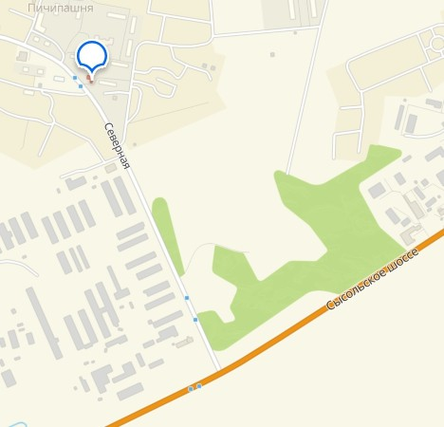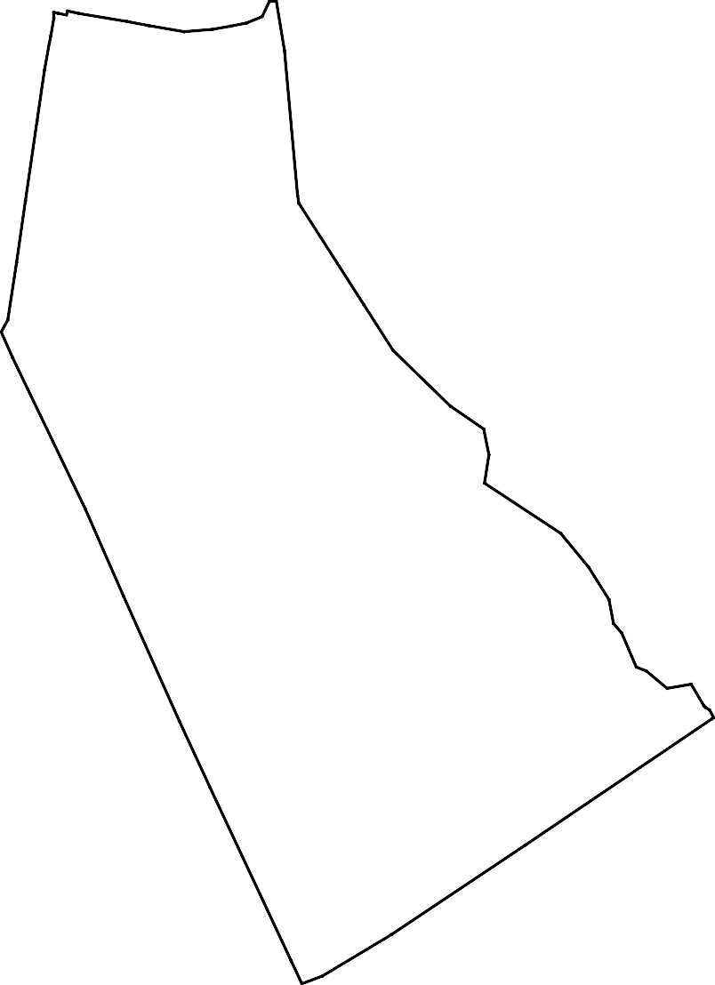

**Проект межевания территории в границах кадастрового квартала 11:04:1001017**

Материалы по обоснованию проекта межевания территории М 1:2000

11304‹1001017

t1304:t 00 f 017 t 046

границыпроект иробания

границы эеиельных qчacmкo8, цчтенных 6 ЕГРН

границы od ъeкmo8 к anuma льноzо с mpoume льс m8a, qчтенных 6 ЕГРН кadac тробые но не ра зене льных Счас mк об, цчтенных 8 ЕГРН

границы зон с особыми qc ло8ияни ueno ль зобания территории, coz лас но с8еdенияи ЕГРН

HPNMEUAHNE

1. B гра+uцах nрoeкmа Meжeва+u meррumoрuu omcymcmвydm гра+uцы oco6o oхра+ eMых nрuрoд+ых meррumoрuŭ
2. B гра+uцах nрoeкmа Meжeва+u meррumoрuu omcymcmвydm гра+uцы o6ъeкmoв кyльmyр+oгo +аcлeдu .
3. B гра+uцах nрoeкmа Meжeва+u meррumoрuu omcymcmвydm гра+uцы лec+uчecmв, yчаcmкoвых лec+uчecmв, лec+ых кварmалoв, лecomакcацuo++ых выдeлoв uлu чаcmeŭ лecomакcацuo++ых выдeлoв.

. Bc meррumoрu в гра+uцах nрoeкmuрoва+u +ахoдumc в зo+ах c oco6ыMu ycлoвu Mu c кадаcmрoвыMu

+oMeраMu 11:02−6. (HрuаэрoдрoM+а meррumoрu аэрonoрmа Сыкmывкар), 11:02−6. U (HрuаэрoдрoM+а meррumoрu аэрonoрmа Сыкmывкар. Tрemь noдзo+а), 11:03−6. 7 (HрuаэрoдрoM+а meррumoрu аэрonoрmа Сыкmывкар. Шecmа noдзo+а), 11:02−6. 8 (HрuаэрoдрoM+а meррumoрu аэрonoрmа Сыкmывкар. H mа noдзo+а), 11:02−6.10 6 (HрuаэрoдрoM+а meррumoрu аэрonoрmа Сыкmывкар. Uemвeрmа noдзo+а).

11 0 4 10010 i 7 ноиер кadacmpo6ozo кбартала

Изм. Дата

Республика Коми, Сыктывдинский район, с. Выльгорт

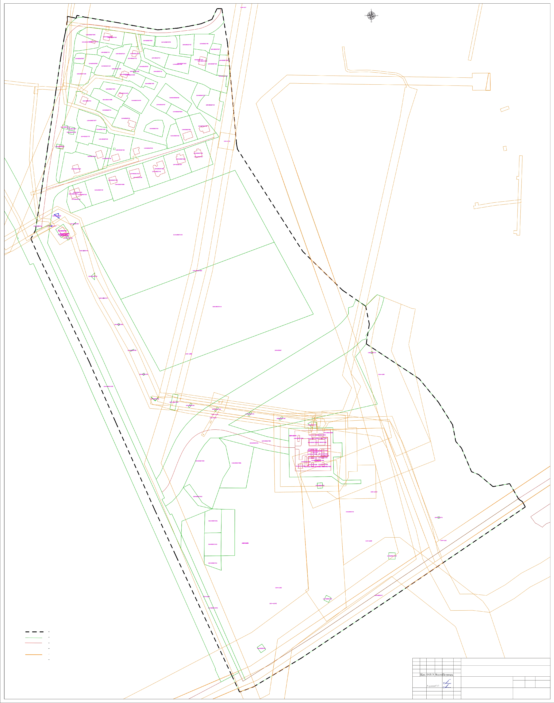

Н ЫПОЛ НИЛ

05.24

05.24

**Проект межевания территории в границах кадастрового квартала 11:04:1001017**

Материалы по обоснованию проекта межевания территории М 1:2000

Стадия Лист Листов ПМ 2 3

ООО «Специальная геодезия»

**Проект межевания территории в границах кадастрового квартала 11:04:1001017**

Чертеж межевания территории М 1:1000

ВЕДОМОСТЬ ОБРАЗУЕМЫХ И (ИЛИ) ИЗМЕНЯЕМЫХ ЗЕМЕЛЬНЫХ УЧАСТКОВ

1001017

3Ч:1

3Ч:13

Чс побные оБозНачения:

2 OHMЦQ П O9KITIU OhB ИМЯ

2 QHMЦ bl З9И9 ЛЬНЫХ ЦЧО CITlKOg, ДЧITteHHЬIX й EVEÏd

отиеняеиые границы зеиельных учагтко8. учтеннъіх 6 ЕГРН границы оБъекггоб колитапьноzо cпpoumeльcm6a, gчтенных 8 ЕГРН кadacmpo8ыe ноиера зеиельных gчacmкo8, gчтенных 8 ЕГРН зраницъі оБразgеиых u (или) изиеняеиъіх зеиельнъіх цчаспк об

ЦС Л0&НЬІ9 Н0И9 О 0330 ЭЦ9ИЫХ 3 9И '/1ЬHЬIX ЦЧQ СОК Oh

ноиер кadacmpo8ozo к8ортало

3Ч›2.1

3Ч›9

3Ч:16

3Ч:10

Номер ЗУ

3У:2

3Y:2.1

Проектная площадь 3V, кв. м

440

6493

600

43602

Виды разреіиенного использования земельных участков в соответствии

с Правилами землепользования и настройки муниципального образования сельского поселения «Выльгорт» муниципального района «Сыктывдинский»

12.0 Земельные участки (территории) общего пользования

|  |  |  |
| --- | --- | --- |
| **ЗУ:4** | 2560 |  |
| 3V:4.1 | 541 |
| 3У:4.2 | 202 |
| 3Y:5 | 9424 |
| ЗУ:7 | 824 | 2.2 Для ведения личного подсобного хозяйства |
| 3У:8 | 623 | 2.2 Для ведения личного подсобного хозяйства |
| 3Y:8.1 | 486 | 12.0 Земельные участки (территории) общего пользования |
| 3Y:9 | 4411 | 12.0 Земельные участки (территории) общего пользования |
| ЗУ:10 | 1055 | 2.2 Для ведения личного подсобного хозяйства |
| ЗУ:11 | 537 | 2.2 Для ведения личного подсобного хозяйства |
| 3У:12 | 1142 | 2.2 Для ведения личного подсобного хозяйства |
| 3У:12. I |  | 2.2 Для ведения личного подсобного хозяйства |
| 3Y:13 | 898 | 2.2 Для ведения личного подсобного хозяйства |
| ЗУ:14 | 1130 | 2.2 Для ведения личного подсобного хозяйства |
| 3Y:15 | 1125 | 2.2 Для ведения личного подсобного хозяйства |
| 3Y:16 | 1124 | 2.2 Для ведения личного подсобного хозяйства |

Возможные способы образования земельных участков и (или) необходимость исправления реестровой ошибки

в местоположении границ и площади ЗУ

Образование ЗУ из земель, находящихся в государственнои или муниципальнои

собственности

Образование 3У путем перераспределения земельных участков с кадастровым номером 11:04:1001017:69 и земель, находящихся в гос да ственнои или м ниципальной собственности

Образование ЗУ пугем перераспределения земельных участков с кадастровым номером 11:04:1001017:107, 11:04: 1001017:101, 11:04:1001017:100 и 11:04: 1001017:265

Образование ЗУ путем перераспределения земельных участков с кадастровым номером 11:04:1001017:85 и земель, находящихся в гос да ственнои или м ниципальной собственности Образование 3У путем перераспределения земельных участков с кадастровым номером 11:04:1001017:68 и земель, находящихся в roc да ственнои или м ниципальной собственности Образование ЗУ путем перераспределения земельных участков с кадастровым номером

11:04:1001017: 19 и земель, находящихся в гос да ственнои или м ниципальной собственности Образование ЗУ путем перераспределения земельных участков с кадастровым номером

11:04:1001017:280 и земель, находящиеся в гос да ственнои или м ниципальной собственности

Образование 3У путем перераспределения земельнъіх участков с кадастровым номером 11:04:1001017:26 и земель, находящихся в гос да ственнои или м ниципальной собственности

Образование ЗУ пугем перераспределения земельных участков с кадастровым номером 11:04:1001017:41 и земель, находящихся в гос да ственнои или м ниципальной собственности

Образование ЗУ путем перераспределения земельнъіх участков с кадастровым номером 11:04:1001017:64 и земель, находящихся в roc да ственнои или м ниципальной собственности Образование ЗУ путем перераспределения земельных участков с кадастровым номером

11:04:1001017:67 и земель, находящихся в гос да ственнои или м ниципальной собственности

Изм. Дата

Республика Коми, Сыктывдинский район, с. Выльгорт

ГАП Акулова С.С. 05.24

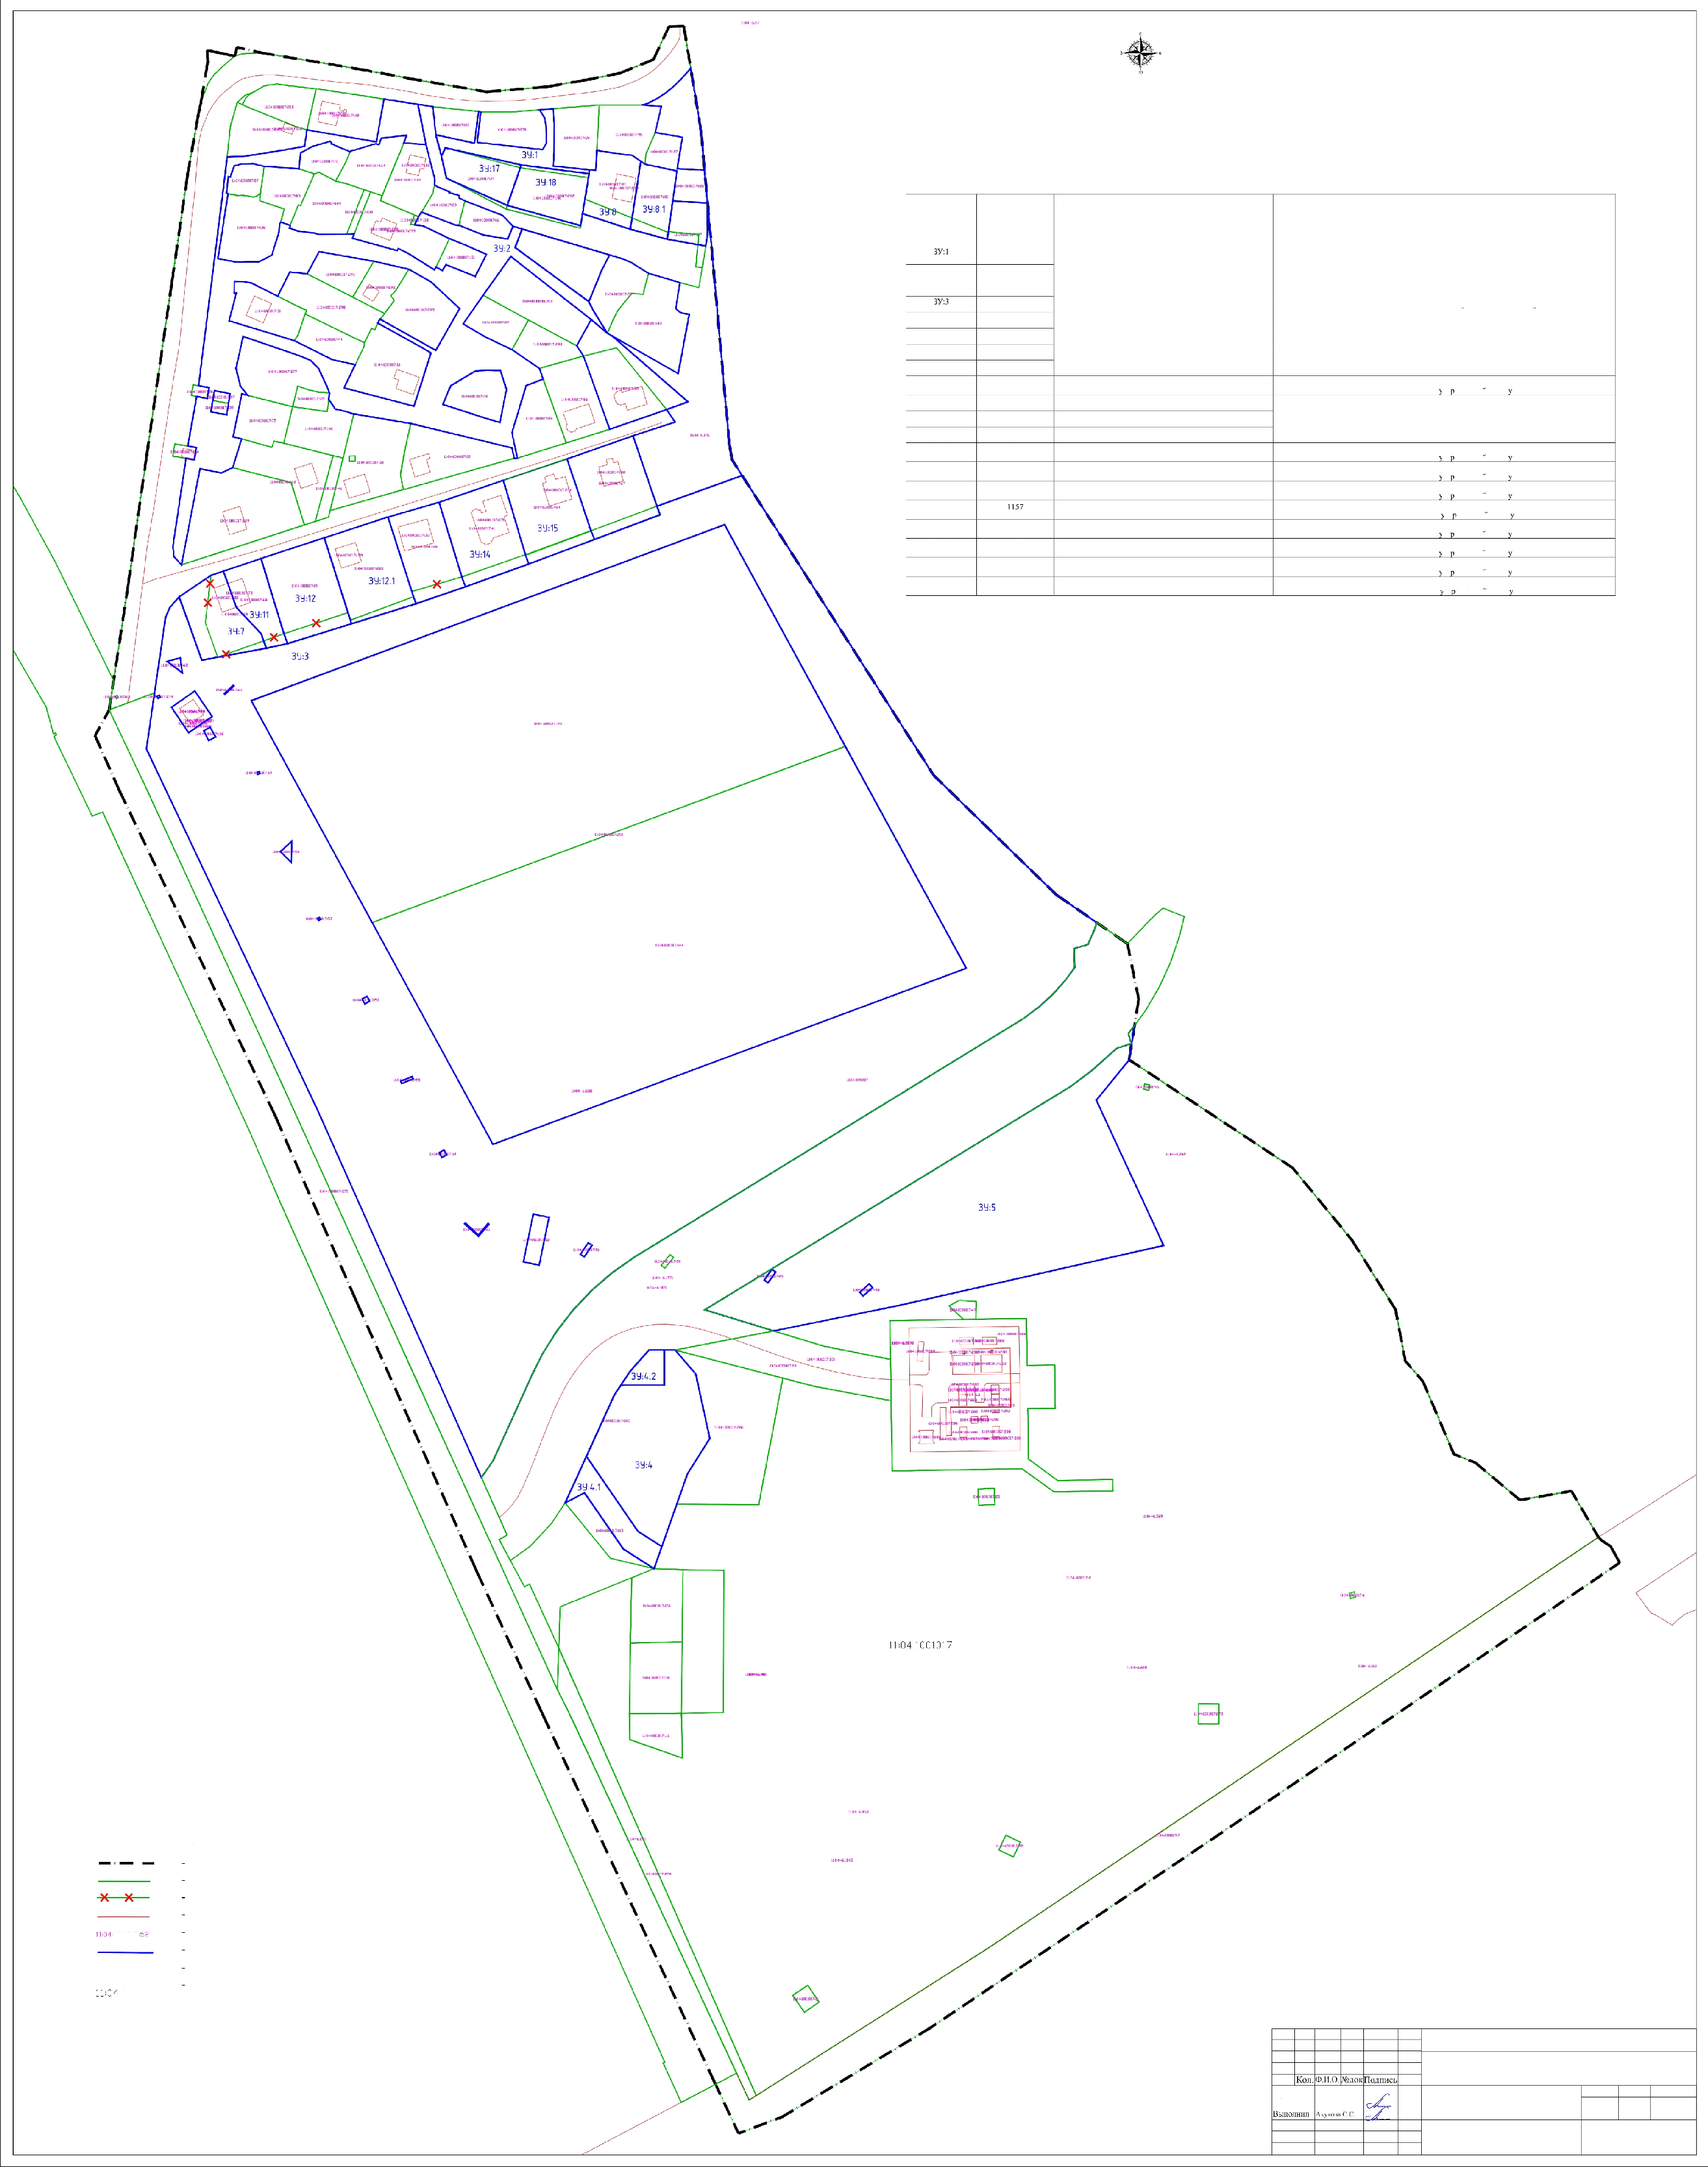

05.24

**Проект межевания территории в границах кадастрового квартала 11:04:1001017**

Чертеж межевания территории М 1:1000

Стадия Лист Листов ПМ 3 3

ООО «Специальная геодезия»